自动妖楼说明 与 密钥获取
- 自动妖楼只会循环进本（目前适用于某无CD服），不会自动启动助手的挂机能力和组队内力
- 需要先在游戏内设置好两人内挂和技能（队长无法开启副本挂机 ，可以先把队长给小号 开好了后在把队长还回来）
- 日上限（当批次要执行的轮数，推荐日进本30次左右，实际测试中往往大于这个数值。但是有概率被上神罚状态）
- 前台选项，正常情况下无干扰 不勾选即可（可最小化 可后台运行） 这个功能主要用于 过检测模拟真实用户操作情况（如果存在神罚状态可以试试，但是这个需要用到游戏前台能力 可能会干扰你正常玩电脑，抢你的鼠标 和游戏窗口，前台模式可以自定义设置游戏参数 建议默认的即可）

- 准备工作（组队、内挂挂机、使用助手的是队长）一切准备好了后，点全自动就好， 选动物识别有概率失败，某些流程可能较慢， 会自动重来 不用用户介入。
- 第一次使用请将要启动的角色窗口置于前台.读取角色窗口大小
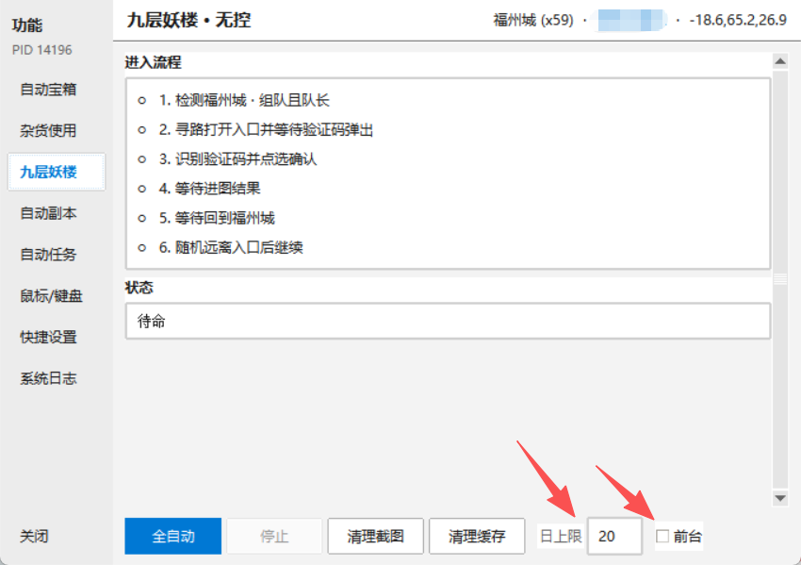

- 识别密钥说明，打码平台有每日送免费的key，可领取24小时不等

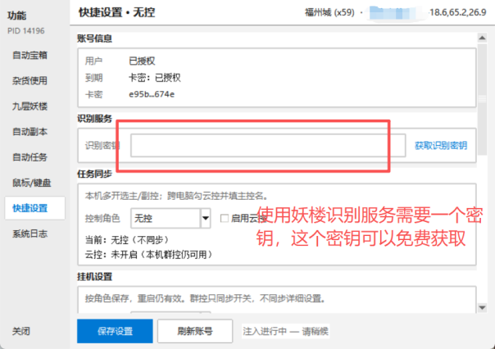

点击获取识别密钥，跳转到的网页获取key
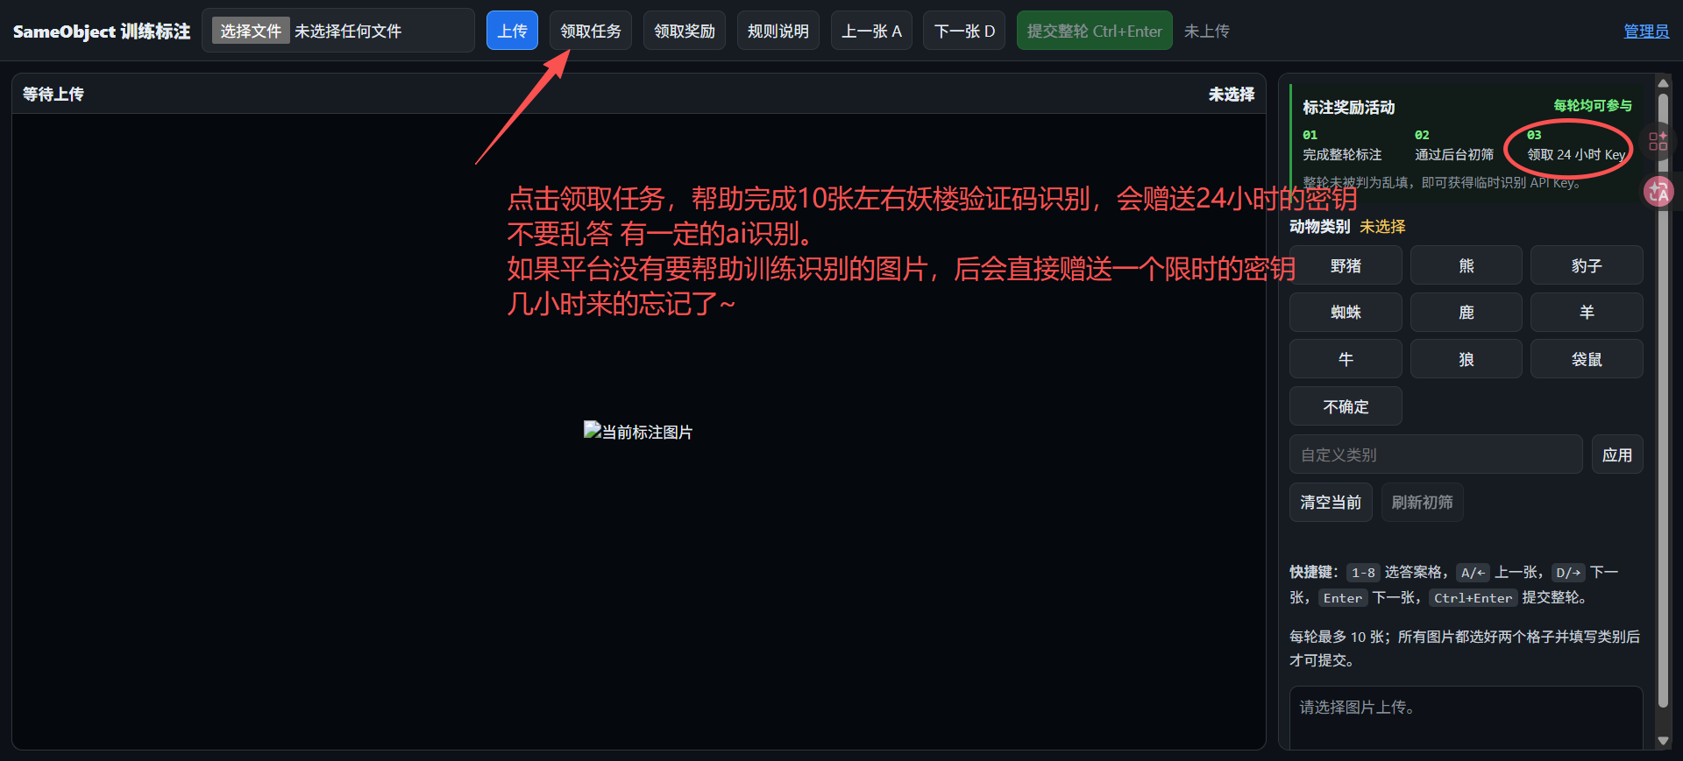
帮助答题介绍
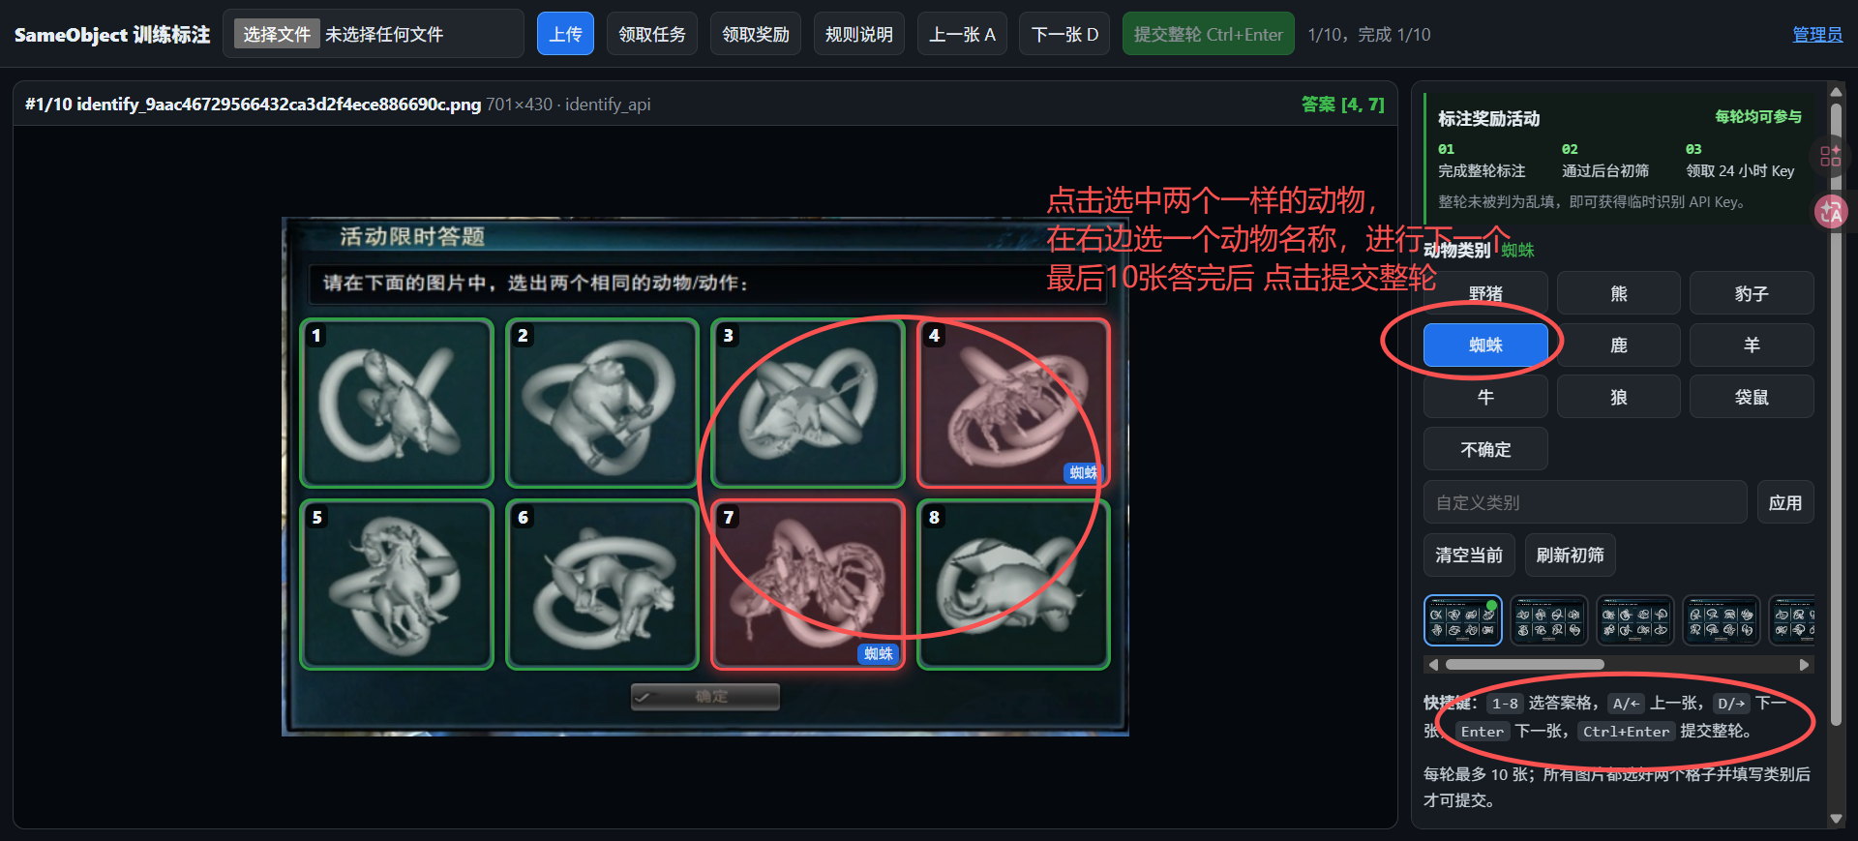
答题完成后点击 提交整轮复制里面的key到我们助手中，点击保存后 去启动妖楼即可
